
我的食蟻獸朋友 活動設計：鄒敦怜
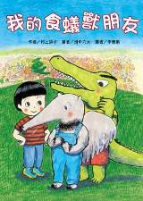
故事簡介
作者延續著第一本《我的鱷魚朋友》的創作風格與想與小讀者探討的主題——「特別的朋友」及「朋友互動」上。在《我的鱷魚朋友》中，讀者認識了小忍的鱷魚朋友（清志）。清志有些粗暴、看起來有點凶、動作總是太大，但卻是一個真誠的朋友。在這本書中，小忍又多了一個朋友——食蟻獸吉夫。吉夫代表著與清志完全不同的典型：有點畏縮、有點膽怯、心思細膩卻不太擅長表達。
故事一開始，作者就讓讀者看到讓人擔心的場景：清志居然在公園裡「欺負」吉夫，他「強迫」吉夫吃樹上的螞蟻。小忍看到了，忍不住責備清志，兩人不歡而散。於是，小忍帶著吉夫到家裡。
原來：吉夫的奶奶要來城裡了，他的奶奶說話不留情面，曾經責備跌倒哭泣的吉夫。雖然是個嚴厲、說話又很直接的奶奶，但是吉夫還是很在意。吉夫最近擔心的事情，就是奶奶總是覺得吉夫變得膽小，可能會把他帶回山上。為了讓奶奶對吉夫有好的印象，小忍和吉夫一起製作奶奶可能會喜歡的押花書籤，並且為吉夫打氣。
小忍和清志，都陪著吉夫到車站接奶奶。吉夫和小忍送上書籤，但是奶奶不大喜歡；清志送上活生生的螞蟻，沒想到奶奶居然一隻都不吃。似乎什麼都無法得到奶奶的歡心，這時清志突然對奶奶不禮貌，大聲罵了起來。讓人驚訝的是，原本膽子最小的吉夫，開始「對付」清志。吉夫打得清志求饒，制服清志的吉夫，討好的問奶奶：「奶奶，你看，我變得強壯了吧！」
故事最精采的在結尾處，奶奶果真開懷大笑，不過也識破他們演的「戲」。原來，清志也擔心吉夫會被帶回山上，想著自己抓的螞蟻是否能讓奶奶覺得這裡也是好地方，奶奶假如留下，清志就會跟著留下；當這招行不通時，清志和吉夫合演一齣「吉夫變強壯」的戲，希望奶奶不再以為這裡會讓吉夫變得膽小。
作者說完這個曲折的故事，問題卻在讀者心中開始發酵：怎樣才是跟朋友相處，最恰當的方式呢？怎樣的表現，才能展現真正的友誼？細讀故事，相信每位讀者都會找到自己的答案。
延伸活動
活動一：閱讀小達人
請小朋友看完故事後，試著回答下面問題：

一、小忍聽到有人說清志在公園裡欺負人，他的心情怎麼樣？
□很著急。
□很驚訝。
□很生氣。
□很害怕。
二、上一題中你的答案是什麼？故事中有哪些情節，讓你覺得小忍會有這樣的感覺？
參考：（本題1～3都是可能的選項）
1.很著急（故事中寫著「我快步跑向公園」，可見小忍很著急。）
2.很驚訝（故事中有這麼一句話「什麼？清志在公園欺負人！」可見小忍不相信清志會欺負人，所以很驚訝。）
3.很生氣（故事中有句「清志怎麼可以強迫人家？」還有「我嚴厲的看著清志」這些句子，可見小忍覺得清志做錯了，他對清志的行為很生氣。）

三、清志做的哪件事情，讓小忍覺得清志正在欺負吉夫？
□清志對吉夫大吼大叫
□清志說自己粗暴又愛搗亂
■清志強迫不喜歡吃螞蟻的吉夫吃螞蟻
□清志把樹枝摺成兩半丟出去

四、第17頁中，小忍希望吉夫「說出真實的感受」，是指哪一件事情？
□對奶奶的感受
■對清志作為的看法
□對小忍建議的回應
□對準備禮物的想法

五、關於吉夫的奶奶，哪個描述是錯誤的？
■常常來看吉夫、小忍和清志
□平常住在深山裡
□要坐一個小時的電車才能到紗夫里町
□運動會時，曾來看吉夫賽跑

六、哪件是吉夫真正擔心的事情？
□怕奶奶不喜歡自己
□怕看到奶奶出現
■怕奶奶把自己帶回山上
□怕奶奶的責備
七、吉夫和小忍做押花書籤，請按順序排出他們製作的步驟。
1.在書籤紙的背面寫上留言
2.攤開毛巾、紙板、廚房紙巾，把花材放在當中
3.用護貝機把書籤加上保護膜
4.把壓過的花材放進微波爐裡烘乾水分
5.在書籤上打動，繫上紅緞帶
6.把押好的花貼在書籤用紙上
7.收集小花小草
（答案：7 → 2 → 4 → 6 → 1 → 3 → 5）
八、清志跟吉夫「使眼色」，是打算做什麼？
□清志打算跟吉夫一起逃跑
□清志要攻擊吉夫的奶奶
■清志和吉夫要送更特別的東西給奶奶
□清志要跟吉夫合演一齣「吵架和打架」的戲
九、奶奶怎麼看穿清志和吉夫的「表演」？
□吉夫打得太小力，像螞蟻擊太鼓
□清志求饒的聲音不夠真實
□吉夫太快打敗清志，不合情理
■清志的尾巴沒有拍打地面
十、故事第34頁，清志和小忍分別抓了螞蟻、摘了花朵，小忍覺得清志殘忍，清志卻說「花也是活的啊……」，你覺得誰說得有道理？為什麼？

十一、讀完故事後，想一想第44頁的內容中，吉夫接到清志的電話，這通電話的內容可能是什麼？為什麼你會這樣推測？
參考答案：
這通電話的內容，可能是清志跟吉夫說自己的計畫，讓吉夫在奶奶面前「制服」清志，讓奶奶對吉夫有「不再膽小」的印象。因為在故事開頭，清志只是忙著收集螞蟻，想幫忙討好吉夫的奶奶，並沒有要跟吉夫演一齣戲的計畫。故事中的小忍，對於吉夫和清志的衝突，顯得很驚訝，可以看出小忍並不知道這個計畫的內容。

十二、吉夫的奶奶收到吉夫做的書籤、清志找的螞蟻，分別是怎樣的反應？這樣的反應對送禮的人好嗎？有沒有更適當的說法？
參考答案：
吉夫的奶奶收到書籤，雖然說好漂亮，卻也說自己更喜歡原野上的鮮花；收到螞蟻，連瓶蓋都沒打開，說山上的食蟻獸都不吃生螞蟻，並且展示告種口味的美乃滋；奶奶很直接的拒絕他們的好意和用心，雖然說出自己的想法，卻也傷害了吉夫、小忍和清志。
我覺得奶奶可以說謝謝就好，不要當場拒絕，會讓人難堪。

十三、小忍和清志、吉夫的感情怎麼樣？從故事中找出兩個例子，說明你的想法。
參考答案：
他們三人是很好的朋友。
故事中下面的情節，可以知道他們是真的好朋友：
1.吉夫的奶奶要來，清志和小忍都想幫吉夫，做一些能讓奶奶高興的事情。
2.吉夫的奶奶雖然很久沒看到小忍和清志，對兩人卻非常熟悉，可見吉夫常常跟奶奶說起自己的這兩位好朋友。
3.為了讓奶奶覺得吉夫已經變得勇敢，清志不惜讓自己表現出「粗魯」的態度，和吉夫合演一齣戲，想改變奶奶對吉夫的印象。

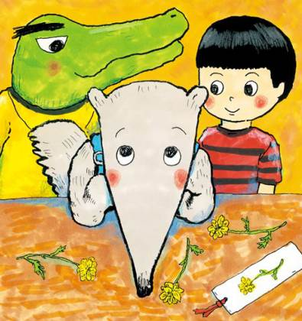

活動二：不一樣的朋友
吉夫和清志兩人個性完全不同，請你找出三個吉夫、清志不同的地方，再想一想，為什麼個性完全不同的人，可以成為好朋友。

吉夫的特點 | 清志的特點
1.很善良，不會直接拒絕別人。  2.很努力的想要表現，能為對方著想。  3.很珍惜友情，有問題會找好朋友商量。  4.樂意聽好朋友的建議。  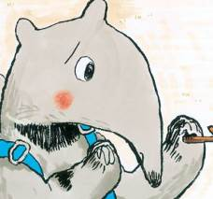 | 1.動作粗暴，對朋友很好。  2.說話直接，讓人以為是個沒有禮貌的人。  3.樂意為朋友犧牲形象，所以和吉夫合演的戲中，自己就是當「壞人」的角色。  4.珍惜友情，為了解決吉夫的苦惱，留住吉夫，可以為朋友做許多事情。  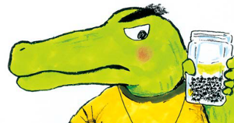

我認為因為他們（都很真誠的對待彼此），所以能成為好朋友。

活動三：我會說故事
下面是幾個故事精采的片段，請你看看圖，想想故事的內容是什麼，跟同伴一起說一說。最後，再排定故事的順序。

□  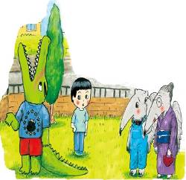 | □  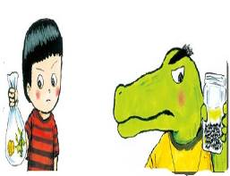
□  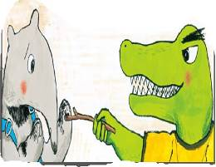 | □  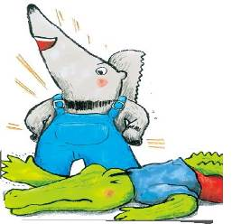

活動四：禮物筆記本
小忍為了幫吉夫想出做了能讓奶奶高興的事情，所以攤開自己的筆記本，讓吉夫選選看。你有哪些關心、在意的人呢？請想一想，哪些事情會讓他們高興？先製作好你的筆記本，將來一定能派上用場。
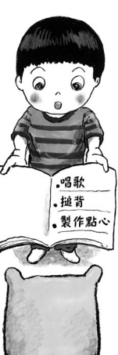


禮物筆記本
收禮物的人 | 能讓對方開心的事

活動五：心聲書籤卡
仔細讀一讀故事P38～39中每張書籤的內容，假如你要寫書籤卡給家人，你會在書籤卡上，寫哪些內容？請先在下面的格子中，寫出你的心聲，再把書籤剪下，貼在卡紙上，送給對方。
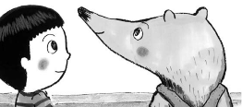
心聲書籤卡
贈送對象 | 書籤卡內容
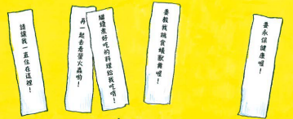
活動六：野味料理
清志把抓來的螞蟻送給吉夫的奶奶，沒想到奶奶一隻都不吃。故事中的食蟻獸已經不吃生的螞蟻，他們吃非常有特色的料理：螞蟻口味、蟬口味、蚯蚓口味的美乃滋。請你發揮想像力，把螞蟻、蟬、蚯蚓……等野味當作材料，擬出菜單，並畫出這道菜的模樣。
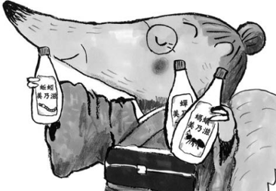

菜名 | 模樣

參考：
1.螞蟻紅酒香鬆佐日式奶油飯。
2.煙燻蚯蚓法式蛋汁三明治。
3.什錦野蔬堅果佐特製有機蟬口味美乃滋。

活動七：故事劇場
故事最後，清志想跟小忍請教想和人和好的方法，他們最後決定隔天到小忍家，兩人一起想辦法。請跟同伴試著演演看，要說什麼話，要怎麼做，才能跟別人和好？

活動八：食蟻獸小百科
小朋友，妳對故事的主角動物：食蟻獸認識多少呢？可以和師長一起收集關於「食蟻獸」的相關資料。

參考答案：
食蟻獸顧名思義就是以蟻類為食的獸，主要生長在中南美洲的草原和樹林。
根據體型食蟻獸可分為：大食蟻獸、小食蟻獸和二趾食蟻獸。

 | 說明
外型 | 食蟻獸最突出的特徵是牠的嘴巴。食蟻獸的嘴又尖又長，呈圓柱形，裡面沒有一顆牙齒，只有一條細長的黏性舌頭，舌上覆有小的倒刺。食蟻獸的舌頭伸出來足有30～60厘米長，它一分鐘可從嘴裡進出約160次之多。
食性 | 食蟻獸以白蟻、大黑蟻和軟殼幼蟲為主食。牠的食量很大，一天能吃兩三萬隻昆蟲。
進食情況 | 由於食蟻獸沒有牙齒，下巴只能張開半英吋，因此當嗅出螞蟻的氣味，牠便會用自己尖硬鋒利的前爪把蟻窩挖開。接著，牠會伸出長舌，把螞蟻一隻一隻舔在舌頭上，然後將舌頭往回一縮，全數吞進肚子裏。
習性 | 食蟻獸每天要睡14～15小時，牠是獨居動物，睡覺時會捲曲牠的尾巴來維持溫暖。根據周圍環境的溫度及溼度，食蟻獸可以日夜都保持活躍。
天敵 | 大型貓科動物（如老虎、美洲獅、美洲豹）是食蟻獸的天敵。但人類對牠們生活環境的持續破壞，現在這種瀕臨絕種的動物最大的敵人是人類。

